B站视频爬取器的使用

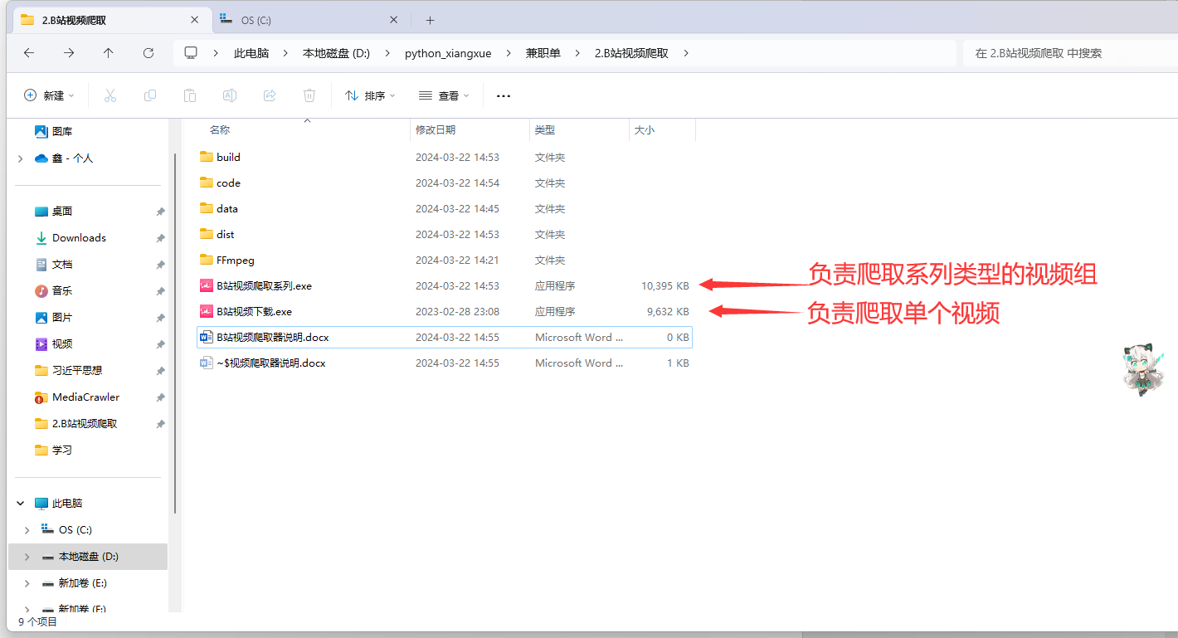

上面两个程序，一个负责爬取系列类型，一个负责爬取单个视频；因为有时候系列类型的爬取会导致个别视频没有抓取到，为了方便可以使用第二个进行单个视频的抓取

**使用过程**

1. 点击上述的两个程序

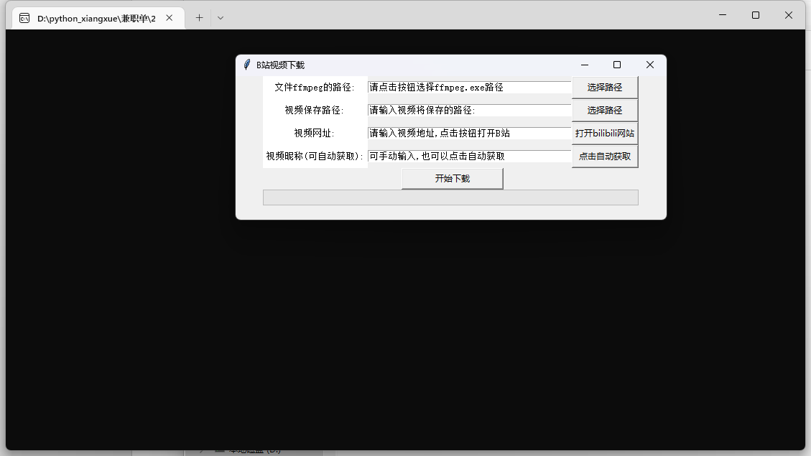

1. 依次进行选择（点击按钮即可进行选择）

其中FFpeg.exe存在于

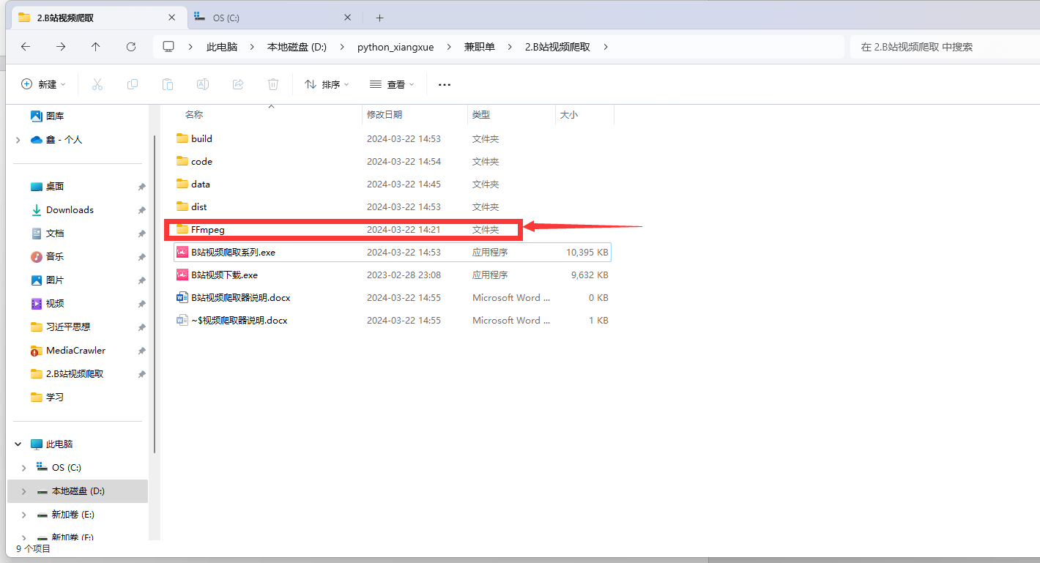

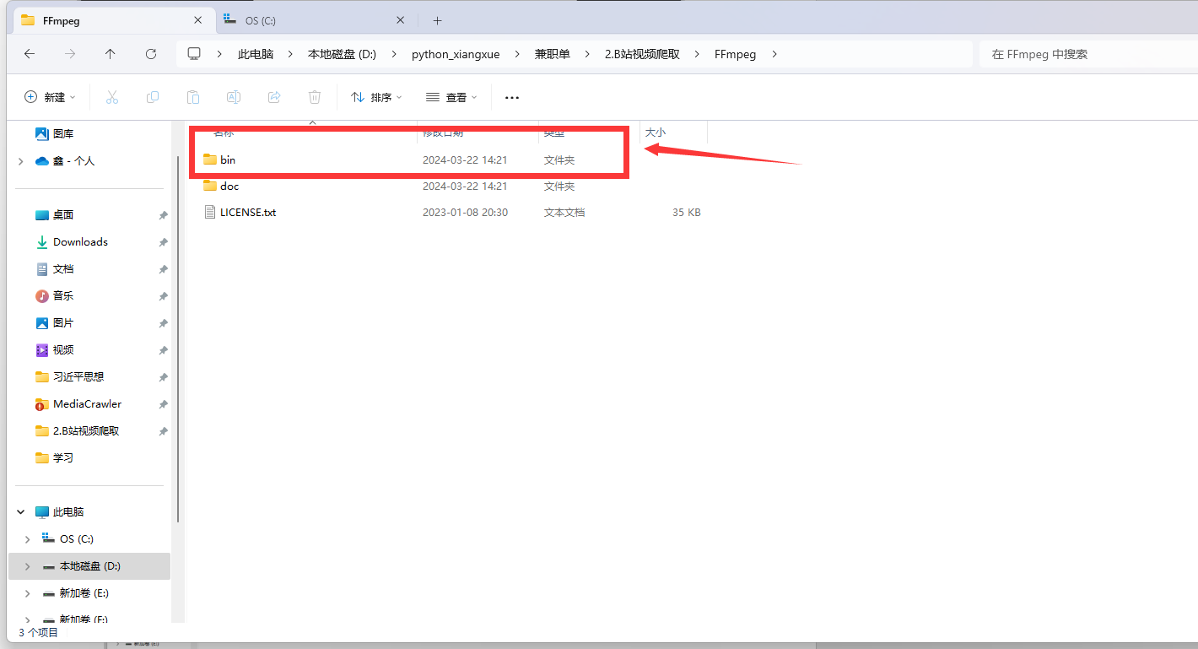

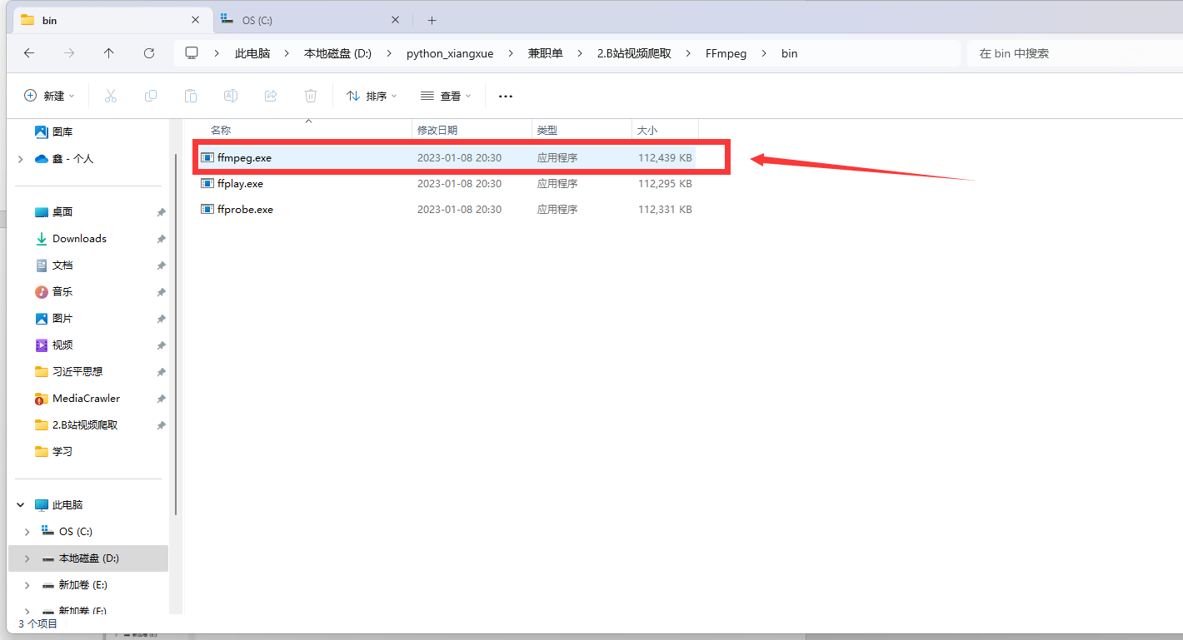

保存路径：可自行选择文件夹，或者选择提供的data文件夹中

获取视频名称：系列类型的需要自行提供，会根据提供名加下标保存视频，如提供的是 Go学习 ， 那么依次保存为 Go学习_1.mp4，Go学习_2.mp4 ………

视频地址如下显示的内容

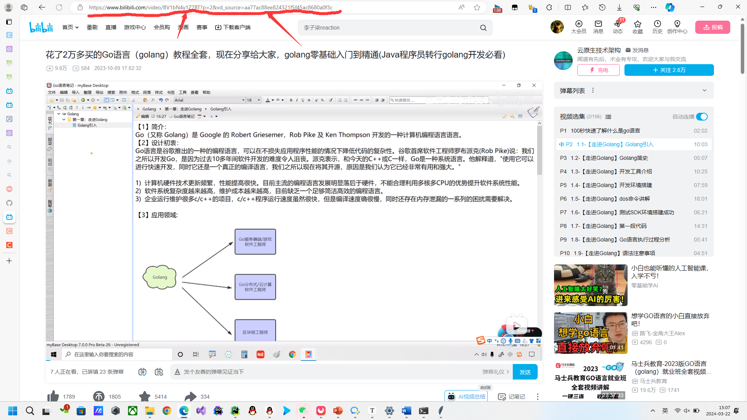

1. 可在黑窗口中观察程序的运行情况

4.运行可能出现如教程中点击开始爬取后，没有正常运行起来，抓取视频，可以多点击几次进行尝试。

**教程视频**

